**江苏省仪征中学2025-2026学年度第一学期高二物理学科导学案**

**11.1 电源和电流**

研制人：汪厚军 审核人：李发斌

班级：____________姓名：____________学号：_____________授课日期：

本课在课程标准中的表述：了解电源的作用，知道电流的定义式和微观表达式．

**[学习目标]**

1.了解形成电流的条件，知道电源的作用和导体中的恒定电场.

2.理解电流的定义，知道电流的单位和方向.

3.会推导电流的微观表达式，了解表达式中各量的意义．

**[课前预习]**

**一、电源**

1．定义：能把电子从电源 搬运到电源 的装置就是电源．

2．作用：使导体两端始终存在 ．

**二、恒定电流**

1．定义： 、 都不随时间变化的电流称为恒定电流．

2．电流的定义式：*I*＝，其物理意义： 时间内通过导体横截面的 ，是表示电流强弱程度的物理量．

3．在国际单位制中，电流的单位是 ，符号是A.

4．电流的方向：规定为 定向移动的方向，与负电荷定向移动的方向 ．

**即学即用**

1．判断下列说法的正误．

(1)导体内没有电流时，就说明导体内部的电荷没有运动．(　　)

(2)电流既有大小，又有方向，是矢量．(　　)

(3)导体中的电流一定是正电荷定向移动形成的．(　　)

(4)电子定向移动的方向就是电流的方向．(　　)

(5)电流越大，单位时间内通过导体横截面的电荷量越多．(　　)

2．一次闪电，流动的电荷量大约为300 C，持续的时间大约是0.005 s，所形成的平均电流为________A.

**[课堂学习]**

**一、电流的理解和计算**

导学探究

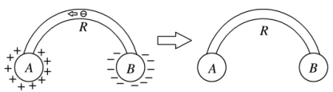1．如图所示，用导线连接两个分别带正、负电荷的导体，导线中有无电流？为什么？如果有，这个电流能持续下去吗？

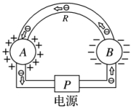

2．如图所示，如何让导线中保持持续的电流？电源起到了什么作用？

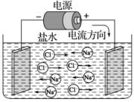3．如图，盐水中可以形成电流，盐水中的电流和金属导体中的电流的形成有什么不同？

知识深化

1．**电流的方向**：规定正电荷定向移动的方向为电流的方向，则负电荷定向移动的方向与电流的方向相反．

2．**电流的大小**

定义式：*I*＝.用该式计算出的电流时间*t*内的平均值．对于恒定电流，电流的瞬时值与平均值相等．

3．**电流是标量**：电流虽然有方向，但它不是矢量而是标量．

例1：关于电流，下列说法正确的是(　　)

A．规定负电荷定向移动的方向为电流的方向 B．电流的单位是伏特

C．1 mA＝1 000 A D．电源在电路中的作用是保持导体两端有电压，使导体中有持续的电流

例2：在示波管中，电子枪2 s内发射了6 1013个电子，则示波管中电流的大小为(*e*＝1.6 10－19 C)(　　)

A．4.8×10－6 A B．3×10－13 A C．3×10－6 A D．9.6×10－6 A

例3：如图所示，电解槽内有一价的电解溶液，*t*时间内通过溶液内横截面*S*的正离子数是*n*1，负离子数是*n*2，设元电荷的电荷量为*e*，以下说法正确的是(　　)

A．正离子定向移动形成电流，方向从*A*到*B*，负离子定向移动形成电流，方向从*B*到*A*

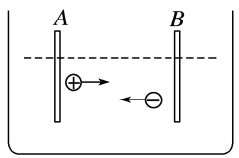B．溶液内正、负离子沿相反方向运动，电流相互抵消

C．溶液内电流方向从*A*到*B*，电流*I*＝

D．溶液内电流方向从*A*到*B*，电流*I*＝

**二、电流的微观表达式**

1．电流的微观表达式的推导

如图所示，AD表示粗细均匀的一段长为l的导体，两端加一定的电压，导体中的自由电荷沿导体定向移动的速率为v，导体的横截面积为S，导体单位体积内的自由电荷数为n，每个自由电荷的电荷量大小为q.

则：导体AD内的自由电荷全部通过横截面D所用的时间t＝.导体AD内的自由电荷总数N＝nlS

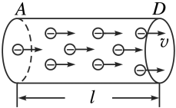总电荷量Q＝Nq＝nlSq 此导体中的电流I＝＝＝nqSv.

2．电流的微观表达式I＝nqSv的理解

(1)I＝是电流的定义式，I＝nqvS是电流的决定式，因此I与通过导体横截面的电荷量q及时间t无关，从微观上看，电流决定于导体中单位体积内的自由电荷数n、每个自由电荷的电荷量大小q、定向移动的速率v，还与导体的横截面积S有关．

(2)*v*表示电荷定向移动的速率．自由电荷在不停地做无规则的热运动，其速率为热运动的速率，电流是自由电荷在热运动的基础上向某一方向定向移动形成的．

3．区别三种速率

|  |  |
| --- | --- |
| 自由电荷定向移动速率 | 自由电荷定向移动形成电流，其中自由电荷定向移动速率的数量级一般为10－4 m/s |
| 电子热运动速率 | 导体内的自由电子在永不停息地做无规则的热运动，由于热运动，自由电子向各个方向运动的机会相等，故不能形成电流，常温下电子热运动速率的数量级为105 m/s |
| 电场传播速率(或电流传导速率) | 等于光速．闭合开关的瞬间，电路中各处以真空中光速*c*的速度建立恒定电场，在恒定电场的作用下，电路中各处的自由电子几乎同时开始定向运动，整个电路也就几乎同时形成了电流 |

例4：某根导线的横截面积为*S*，通过的电流为*I*.已知该导线材料密度为*ρ*，摩尔质量为*M*，电子电荷量为*e*，阿伏加德罗常数为*N*A，设每个原子只提供一个自由电子，则该导线中自由电子定向移动的速率为(　　)

A. B. C. D.

针对训练：有一横截面积为*S*的铜导线，流经其中的电流强度为*I*，设每单位体积的导线中有*n*个自由电子，电子的电荷量为*e*，此时电子的定向移动速度为*v*，在Δ*t*时间内，通过导线横截面的自由电子数目可表示为(　　)

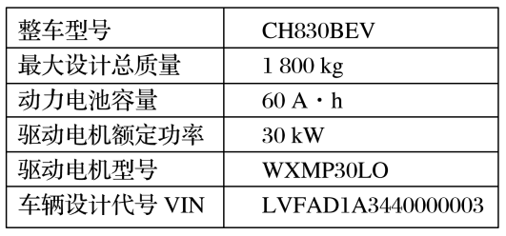A. B．*nv*Δ*t* C. D.

**三、电池的容量**

1．定义：电池放电时输出的总电荷量；

2．单位：“安时”(A·h)或“毫安时”(mA·h)．

例5：如图是某品牌电动汽车的标识牌，以下说法错误的是(　　)

A．该电池的容量为60 A·h B．该电池以6 A的电流放电，可以工作10 h

C．该电池以6 A的电流放电，可以工作60 h D．该电池充满电可贮存的电荷量为2.16 105 C

**[课后作业]** 完成课后作业

**[课后感悟]_________________________________________________________________**

**__________________________________________________________________________**